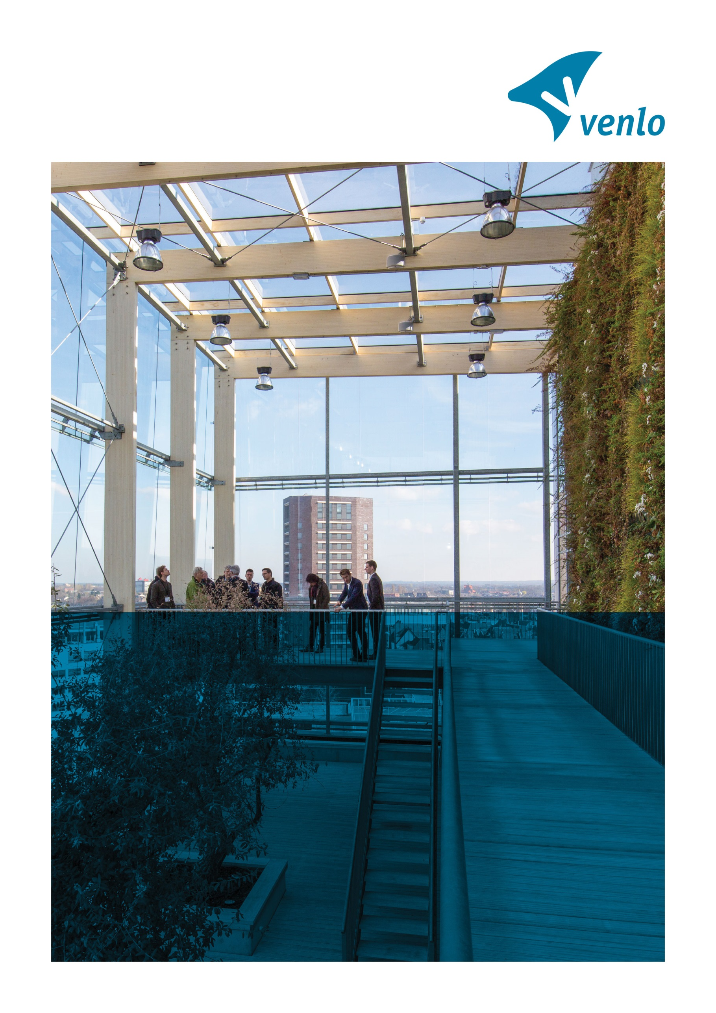

Concept RAAMOVEREENKOMST
Adviesdiensten Sportparken
Contractnummer 8468

Partijen

- De publiekrechtelijke rechtspersoon gemeente Venlo, te dezen op grond van artikel 171 van de Gemeentewet vertegenwoordigd door burgemeester A. Scholten, handelend ter uitvoering van het collegebesluit ex artikel 160 lid 1 onder e Gemeentewet d.d. <datum> en met nummer <nummer> hierna te noemen: “Opdrachtgever";

en

- <naam>, statutair gevestigd en kantoorhoudende aan de <adres> te <plaats>, ingeschreven in het handelsregister van de Kamer van Koophandel onder nummer <nummer>, ten deze rechtsgeldig vertegenwoordigd door <naam>, hierna te noemen: ‘’Opdrachtnemer’’.

hierna afzonderlijk ook te noemen: ‘’Partij’’ en gezamenlijk te noemen: “Partijen”.

nemen in aanmerking dat

- Opdrachtgever een Europese aanbestedingsprocedure ‘Adviesdiensten sportparken’ is gestart voor deze dienstverlening;

- Uit deze Europese aanbestedingsprocedure is gebleken dat Opdrachtnemer de Economisch Meest Voordelige Inschrijving heeft gedaan de adviesdiensten sportparken;

- Opdrachtnemer in staat is om de dienst te leveren, zoals Opdrachtgever dit wenst;

- Partijen de voorwaarden waaronder de dienstverlening, geschiedt, vast wensen te leggen in een raamovereenkomst.

en komen overeen als volgt

Artikel 1 Inhoud van de overeenkomst
- Gedurende de looptijd van deze overeenkomst is Opdrachtnemer verplicht aan Opdrachtgever adviesdiensten voor sportparken te leveren overeenkomstig de naar aanleiding van de inschrijvingsleidraad van Opdrachtgever kenmerk 8468, opgestelde offerte c.q. inschrijving van Opdrachtnemer d.d. <datum> en de voorwaarden en bepalingen van deze raamovereenkomst, inclusief bijlagen.

- De onderstaande documenten zijn bijlagen van de raamovereenkomst en maken integraal onderdeel uit van de raamovereenkomst. Voor zover de volgende bescheiden met elkaar in tegenspraak zijn, geldt de navolgende rangorde, waarbij het hoger voornoemde document prevaleert boven het lager genoemde:

- Nota van Inlichtingen (bij meerdere Nota's van Inlichtingen prevaleren latere versies boven eerdere versies);
- Onderhavige raamovereenkomst;
- Inschrijvingsleidraad (inclusief bijlagen);
- ARVODI 2018 (De Algemene Rijksvoorwaarden voor het verstrekken van opdrachten tot het verrichten van diensten 2018);
- De inschrijving c.q. offerte, inclusief eventuele bijlagen, van Opdrachtnemer d.d. <datum>.

Artikel 2 Duur van de raamovereenkomst
- De ingangsdatum van deze raamovereenkomst is 1 februari 2024 en heeft een initiële looptijd van drieëntwintig (23) maanden, deze looptijd zal daarmee van rechtswege automatisch eindigen 31 december 2025. De raamovereenkomst kan door Opdrachtgever optioneel drie (3) keer worden verlengd voor de duur van twee (2) jaar. Opdrachtgever heeft geen plicht gebruik te maken van de verlengingsopties in deze raamovereenkomst. Een verlenging van de raamovereenkomst geschiedt onder gelijkblijvende condities en voorwaarden.

- Indien gebruik gemaakt wordt van de eerste optie tot verlenging dan eindigt deze van rechtswege op 31 december 2027. Indien gebruik gemaakt wordt van de tweede optie tot verlenging dan eindigt deze van rechtswege op 31 december 2029 . Indien gebruik gemaakt wordt van de derde optie tot verlenging dan eindigt deze van rechtswege op 31 december 2031.

- Uiterlijk vier (4) maanden voor afloop van de looptijd van de raamovereenkomst zal Opdrachtgever aan Opdrachtnemer schriftelijk mededelen of gebruik gemaakt wordt van de optie tot verlenging.

Artikel 3 Prijs en betaling
- De prijs van de te leveren dienst wordt vastgesteld op uurtarief van <bedrag noemen>, exclusief btw en is inclusief alle kosten die aan de uitvoering van de dienst verbonden zijn en is vast gedurende de initiële looptijd van de raamovereenkomst.

- De prijzen ten aanzien van deze dienstverlening kunnen maximaal één keer per contractperiode worden gewijzigd, voor het eerst met ingang van 1 januari 2026, conform de dienstenprijsindex (DPI), commerciële dienstverlening en transport 71121 ingenieursdiensten. Opdrachtnemer dient uiterlijk twee (2) maanden voor invoering een indexeringsvoorstel aan te leveren bij Opdrachtgever. Uitsluitend na schriftelijke onderbouwing en goedkeuring van de Opdrachtgever kunnen indexeringen worden toegepast.

- Indexering zal berekend worden op basis van de procentuele wijziging van het kwartaalcijfer van kwartaal 3 van het voorgaande jaar en het kwartaalcijfer van kwartaal 3 van het lopende jaar, in formule:

Indexcijfer kwartaal 3 (jaar) – indexcijfer kwartaal 3 (jaar-1)

- De factuur, voorzien van contract- en verplichtingen nummer, opgesteld door Opdrachtnemer, zal pas worden verzonden door Opdrachtnemer na dienstverlening van de maand.

- Betaling zal plaatsvinden door Opdrachtgever binnen dertig (30) kalenderdagen nadat de factuur bij Opdrachtgever is ontvangen en goedgekeurd. Alle facturen, digitaal of op papier, moeten voldoen aan de eisen die de Belastingdienst aan een factuur stelt.

- Overschrijding van een of meer betalingstermijnen door de Opdrachtgever of niet-betaling door de Opdrachtgever van een of meer facturen op grond van vermoede inhoudelijke onjuistheid van die fact(u)ur(en) of van ondeugdelijkheid van de gefactureerde prestaties geeft Opdrachtnemer niet het recht zijn prestaties op te schorten c.q. te beëindigen.

- De factuur dient te worden gezonden aan: facturen@venlo.nl. Dit e-mailadres is uitsluitend bestemd voor toezending van facturen. Andere berichten worden niet gelezen of beantwoord.

Artikel 4 Contactpersoon
- Tijdens het verificatiegesprek of de startbijeenkomst zal Opdrachtnemer een contactpersoon noemen die tijdens de uitvoering van de overeenkomst als contactpersoon voor de Opdrachtgever zal optreden.

- Deze contactpersoon zal gemachtigd dienen te zijn om afspraken te maken, die voor alle onder Opdrachtnemer vallende en deelnemende ondernemingen c.q. samenwerkingsverbanden rechtsgeldig zijn.

- Opdrachtnemer stelt de volgende contactperso(o)n(en) aan (of diens opvolgers) voor deze overeenkomst:

Naam | Bereikbaar via | Functie
Dhr. P Swinkels | E-mailadres: p.swinkels@venlo.nl  Tel: | Rayonleider Sport
E-mailadres:
Tel:

- Opdrachtgever stelt de volgende contactperson(o)n(en) aan (of diens opvolgers) voor deze overeenkomst:

Naam | Bereikbaar via | Functie
E-mailadres:
Tel:
E-mailadres:
Tel:

- De contactpersonen zijn verantwoordelijk voor de continuïteit en de voortgang van de diensten en/of leveringen. Een wijziging van de contactpersonen wordt schriftelijk aan de andere partij meegedeeld.

- Gedurende de looptijd van de raamovereenkomst vindt minimaal één (1) keer per jaar een evaluatieoverleg plaats tussen Partijen, digitaal (bij voorkeur via MS Teams) of ten kantore van Opdrachtgever.

Tijdens de evaluatie komen minimaal aan de orde:

- tevredenheid Partijen;
- nakomen overeengekomen werkafspraken;
- signaleren en oplossen eventuele knelpunten;
- mogelijke verbetervoorstellen.

- Opdrachtnemer maakt een verslag van het gesprek en zendt dit binnen vijf (5) werkdagen aan Opdrachtgever. Het evaluatieverslag wordt door Partijen goedgekeurd en schriftelijk ondertekend.

Artikel 5 Integriteitsverklaring
- Opdrachtnemer verklaart dat hij in het kader van de gunning van deze raamovereenkomst en evenmin ter verkrijging van opdrachten tot het uitvoeren van werkzaamheden onder deze raamovereenkomst, personeel van Opdrachtgever generlei voordeel heeft geboden, gegeven, doen aanbieden of doen geven, respectievelijk zal bieden, geven, zal doen aanbieden of zal doen geven. Hij zal dat ook niet alsnog doen teneinde personen in dienst van Opdrachtgever te bewegen enige handeling te verrichten of na te laten.

Artikel 6 Verstrekken van nadere opdrachten

- Ten behoeve van de uit te voeren diensten zullen in beginsel een separate nadere opdracht worden verstrekt, op basis van een door Opdrachtnemer in te dienen offerte. Deze worden persoonlijk dan wel per e-mail verstrekt.

Artikel 7 Slotbepalingen
- Op deze raamovereenkomst zijn geen andere voorwaarden waaronder begrepen algemene of bijzondere leverings- of betalingsvoorwaarden of enige andere of bijzondere voorwaarden van Opdrachtnemer van toepassing.

- Partijen zijn zich ervan bewust dat zich onvoorziene c.q. gewijzigde omstandigheden kunnen voordoen welke noodzaken tot overleg. Indien zulke omstandigheden zich voordoen zullen Partijen constructief overleg voeren, waarbij zij proberen een aanvaardbare oplossing te bereiken, rekening houdende met hun wederzijdse belangen.

- Indien een of meer bepalingen van deze raamovereenkomst nietig blijken te zijn dan blijven de overige bepalingen van deze raamovereenkomst tussen Partijen van kracht. Partijen verbinden zich om de nietige bepaling te vervangen door een zodanige bepaling, die wel verbindend is en die zo min mogelijk – gelet op het doel en de strekking van deze raamovereenkomst – afwijkt van de nietige bepaling.

- Partijen verplichten zich over en weer om elkaar steeds zo spoedig mogelijk te informeren over zaken waarvan zijn weten of hadden moeten weten dat deze van belang zijn voor de wederpartij.

- Afwijkingen van deze raamovereenkomst zijn slechts bindend voor zover zij uitdrukkelijk tussen Partijen schriftelijk zijn overeengekomen.

Aldus overeengekomen en ondertekend

Plaats: |  | Plaats:
Datum |  | Datum
Gemeente Venlo,  Buitendienst Beheer en Sportexploitatie |  | <naam>,
<Naam tekeningsbevoegde> |  | <Naam tekeningsbevoegde>
<functie> |  | <functie>

